
AE.U3 Realiza el tutorial de Angula



Nombre y apellidos: Cristina Sandoval Laborde
Curso: 2º DAM
Asignatura: Optativa

Índice

Introducción y contextualización 1
Desarrollo 1
Conclusión 1

1.Introducción y contextualización

2.Desarrollo

2.1.Configuración del Routing y providers
Como se menciona en el manual, el Router intercepta las acciones del usuario para mostrar u ocultar componentes sin recargar la página completa. Al centrar los proveedores en appConfig, me aseguro que toda la aplicación tenga acces a las herramientas de navegación y conexión a datos externos desde el comienzo.
En el archivo app.config.ts
He utilizado el modelo de configuración de Angular (Standalone) mediante el objeto ApplicationConfig, eliminando asi la necesidad de los antiguos NgModules, lo que simplifica la estructura del proyecto.
He comenzado añadiendo provideRouter(routes) que es el motor de navegación. Este proveedor es el que mapea las URL que el usuario introduce en la barra de direcciones o en los enlaces que hace clic para asociarlos a los componentes de la aplicación.
He añadido provideHttpClient() para permitir la comunicación con el servidor, permitiendo así las operaciones CRUD asíncronas mediante el protocolo HTTP.
También he añadido ProvideClientHydration() para mejorar el rendimiento de carga y la renderización con el cliente, al permitir que la aplicación se más rápida al “hidratar” el contenido renderizado en el servidor.
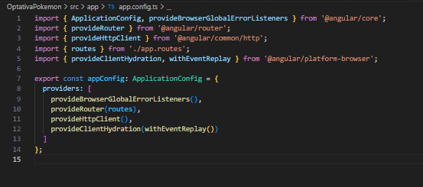
Una vez configurados los proveedores globales, he definido el diccionario de rutas en el archivo app.routes.ts. En este archivo es donde se mapea el camino con su componenete correspondiente, permitiendo que Angular separa que vista carga cuando el usuario navega a una URL especifica.

En el archivo app.routes.ts
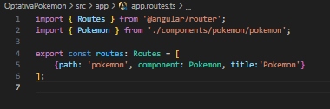

2.2.Data Binding
El data binding es el mecanismo fundamental de Angular que permite la comunicación o enlace de datos entre el archivo TypeScript del componente y su plantilla HTML.
Según el manual, hay dos formas de gestionar esta comunicación:

2.2.1. One-way binding (Unidireccional)
Es el envio de datos desde el código hacia la plantilla. Para esto he implementado dos tipos:
- Interpolación{{expresión}}: Que se utiliza para mostrar valores dinámicos. En este proyecto la he usado para pintar el nombre y el tipo de cada Pokémon en la vista.
- Property binding [target]=”expresión”: Que sirve para controlar propiedades de elementos HTML.
Como se observa en la imagen siguiente he definido una interface PokemonData asegurando que los datos que fluyen por el binding tengan la estructura correcta(nombre,tipo y descripción).
En el archivo pokemon.html he usado la interpolación para mostrar los datos del array Pokémon en el navegador de forma dinámica.

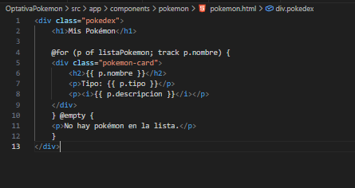

En el archivo pokemon.ts
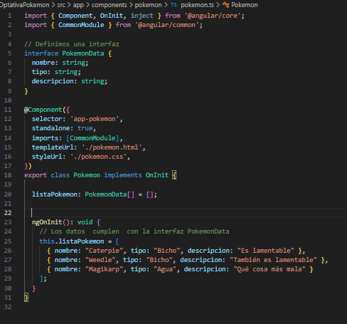

2.2.2. Two-way (Bidireccional)
Permite que la comunicación fluya en ambas direcciones, es decir, los cambios en el código actualizan la vista y las interacciones del usuario en la vista actualizan el código.
Se utiliza la sintaxis “banana in a box” [(target)]=”expresión”

2.3. Directivas Estructurales
Las directivas estructurales son herramientas que permiten modificar la estructura del DOM basándose en los datos del componente.

2.3.1 Iteración de elementos
He utilizado la sintaxis moderna @for para recorrer el array listaPokemon.
He incluido la propiedad track p.nombre, que permite a Angular identificar de forma única cada elemento.
Por cada iteración, se genera una tarjeta que contiene la información del Pokémon y los botones de control.

2.3.2. Visualización condicional
En este proyecto he utilizado la potencia del bloque @empty, que actúa como condicional automático, si la lista de Pokémon no contiene información, Angular oculta el bucle y simplemente muestra un mensaje alterativo (”No hay Pokémon en la lista”).
Esto hace que la interfaz siempre proporcione feedback al usuario.

2.3.3. Implementación de CRUD Estático
Dentro de la estructura generada medienta el bucle @for, he integrado los elementos esenciales para las operaciones CRUD(Create, Read,Update,Delete), asegurando que cada elemento de la lista cuente con su porpia interfaz de gestión.
- Read:Esta operación ya es funcional, se realiza mediante la interpolacion de los datos del array listaPokemon dentro de cada tarjeta. Al iterar sobre la lista, Angular extrae propiedades de la interfaz y las muestra en el DOM de forma automática.
- Update/Delete: Ahora tengo la maquetación de los botones específicos para estas acciones dentro de cada tarjeta de pokemon.
- Estado actual: En esta fase de maquetación y estructura, los botones son solo estéticos. Esta correctamente poscionados y vinculados visualmente a cada registro, pero no tienen ningún tipo de lógica funcional por el momento.
- Fase posterior: La lógica de programación, el manejo de eventos de clic y la comunicación con los servicios para ejecutar cambios reales en la base de datos los implementare en el apartado Desarrollo CRUD Pokemon.
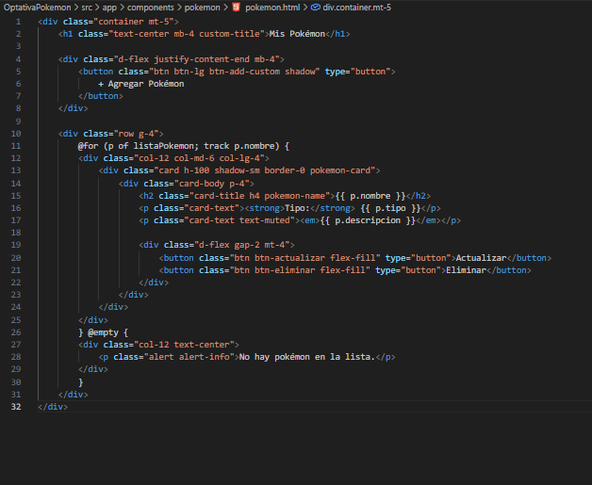
Estilos CSS
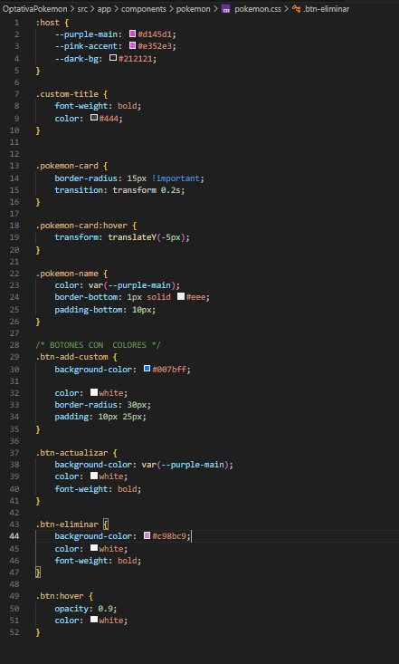
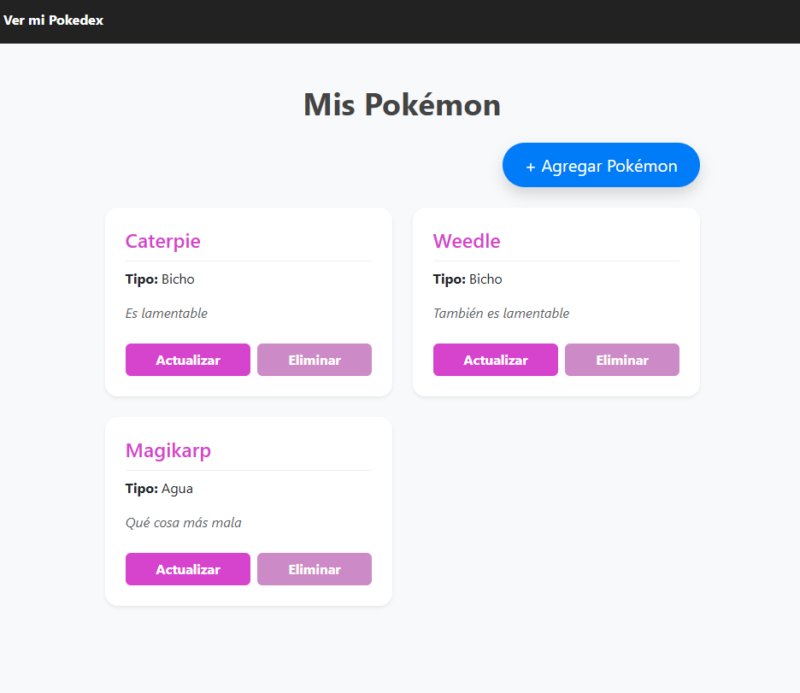

2.4. Integración con el Backend y servicios
Con el siguiente comando creamos la carpeta service y los archivos pokemon.service.ts y poemon.service.spec.ts
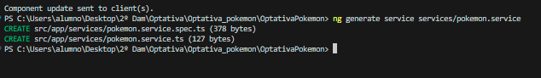
Ahora hay que sacar la interfaz de pokemon.ts y pasarla a pokemon.service.ts
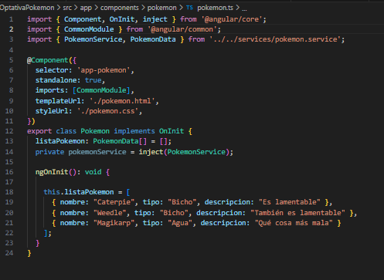
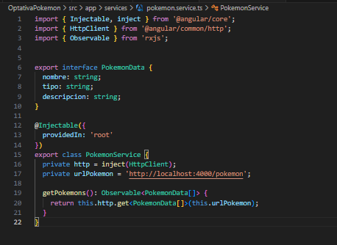

2.4.1. Consumo del servicio en el componente
En este apartado se detalla la implementación lógica necesario para que el componente Pokemon deje de utilizar datos locales y pase a recibir información de una fuente externa.
Para conectar la vista con la base de datos, he implementado el patrón Observer mediante el método .subscribe()
He utilizado la función inject(PokemonService) para dar acceso al componente a los métodos de comunicación HTTP.
La petición se dispara automáticamente al cargar el componente, asegurando que el usuario vea la lista actualizada de imnediato gracias al uso de ngOnInit
Al recibir la respuesta del servidor, al variable listaPokemon se actualiza.
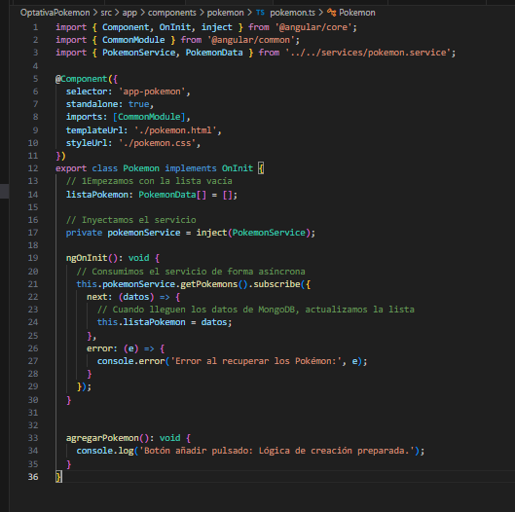
Al probarlo podemos comprobar que funciona, porque todavía no me he conectado a la base de datos y por eso me sale el mensaje de “No hay Pokémon en la lista”.
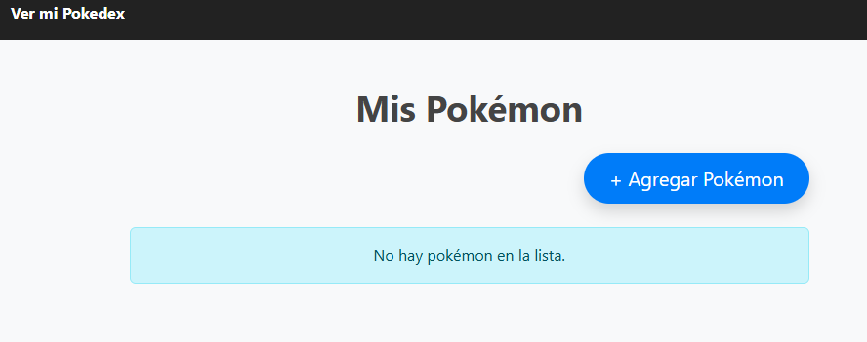

2.5 Configuración del entorno y servidor
Estoy utilizando Node.js con el framework Express, utilizando un proyecto anterior que ya teníamos de pokemon.
Dependencias principales: express,mongoose,dotenv
Puerto del servidor: Configurado en el puerto 4000
Variables de Entorno: Uso de un archivo .env para proteger las credenciales de conexión al clúster.
Actualización del archivo pokemon.ts en angular
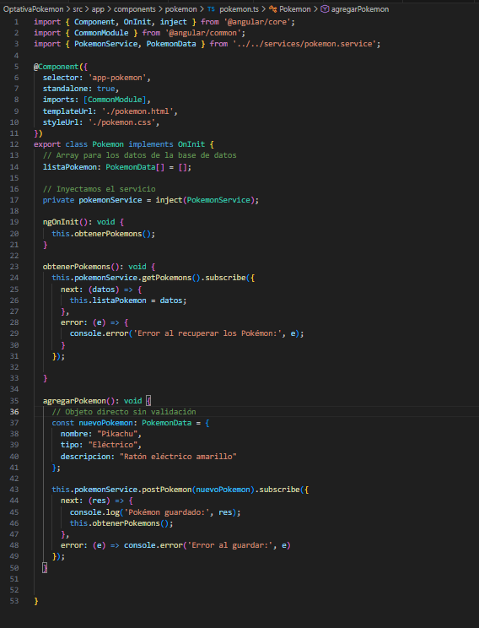
Actualización del archivo pokemon.service
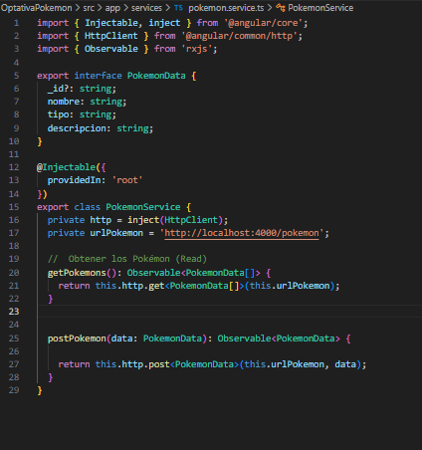

2.5.1 Transformación a API REST (Modificación de 01-express.js)
Para que Angular pueda procesar la información, he modificado la lógica del servidor en el archivo 01-express.js.
He sustituido el envío de vistas renderizadas (HTML) por el método res.json(), permitiendo que el servidor actúe como una API de datos pura.
Compatibilidad con Angular: Angular espera recibir objetos o arrays de datos para que sus directivas, como @for, puedan iterar sobre ellos en el frontend.

2.5.2 Configuración de CORS
Al tener el servidor de Angular en un puerto (4200) y el servidor de Node.js en otro (puerto 4000), he tenido que habilitar la política de intercambio de recursos de origen cruzado (CORS).

2.5.3 Implementación del modelo y rutas de datos
He vinculado el esquema de Mongoose definido en ejercicios anteriores con las rutas del servidor.
El servicio de Angular (pokemon.service.ts) realiza una petición GET a esta ruta, recibe el JSON y lo inyecta en el componente mediante la suscripción al Observable.

2.5.4 Estado final de la integración
El servidor se conecta al cluster de Cristina usando mongoose y las variables de .env.
Angular solicita los datos al cargar el componente mediante ngOnInit.
Si la base de datos devuelve un array vacío, el bloque @empty muestra el mensaje de feedback informativo: "No hay pokémon en la lista".
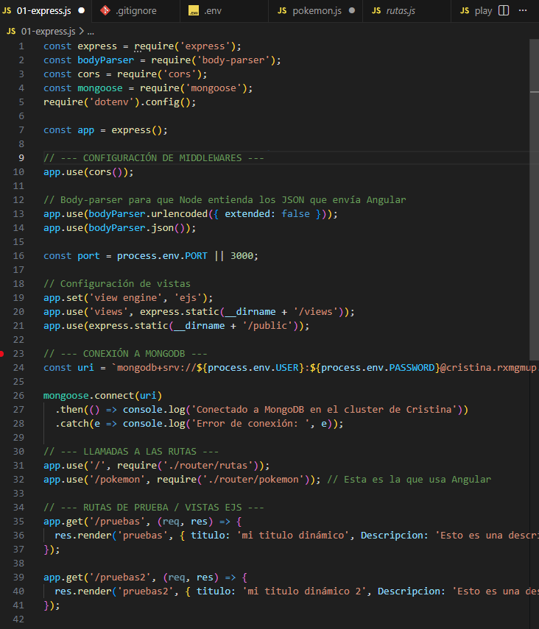

2.6 Desarrollo CRUD
2.6.1.Implementación de la API y Reglas de Negocio (Backend)
Para que el CRUD sea funcional y profesional, he configurado el servidor Express para que actúe como una API JSON. Una de las aportaciones adicionales más importantes es la gestión automática del contador de IDs:
- Ruta de Borrado: Se ha implementado en router/pokemon.js utilizando findByIdAndDelete.
- Lógica de Reinicio: Al eliminar un registro, el servidor ejecuta countDocuments() para verificar si la colección está vacía
- Regla Especial: Si el conteo es 0, el sistema está programado para reiniciar la secuencia de IDs al valor 001, asegurando que la Pokedex siempre comience con un orden lógico tras una limpieza total

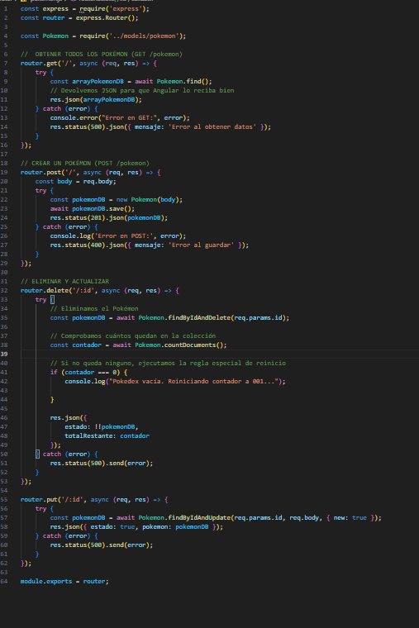

2.6.2. Implementación de Operaciones CRUD (Frontend)
Una vez establecidas las reglas en el servidor, he procedido a activar la lógica en Angular para que los botones, anteriormente estéticos, realicen cambios reales en la base de datos.
- Create (Creación): He desarrollado un componente específico (PokemonForm) que captura los datos mediante un formulario dinámico.
- Update (Actualización): He implementado una lógica de edición integral. Al pulsar "Actualizar", el sistema redirige al usuario a una nueva página donde se recuperan los datos actuales de MongoDB para ser modificados simultáneamente.
- Delete (Borrado): Se ha vinculado el botón de eliminación con una alerta de confirmación nativa. Tras la aprobación del usuario, se invoca el método DELETE del servicio, disparando la lógica de reinicio de IDs en el backend si la colección queda vacía.
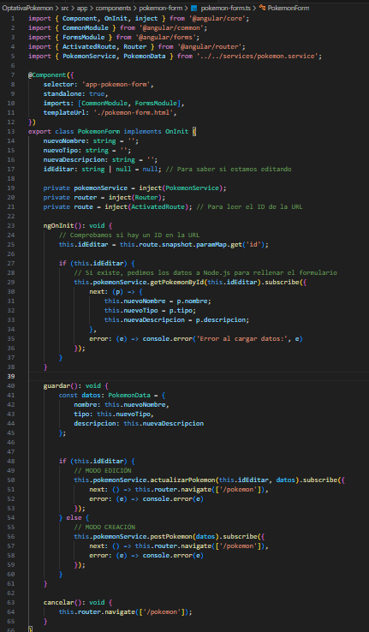
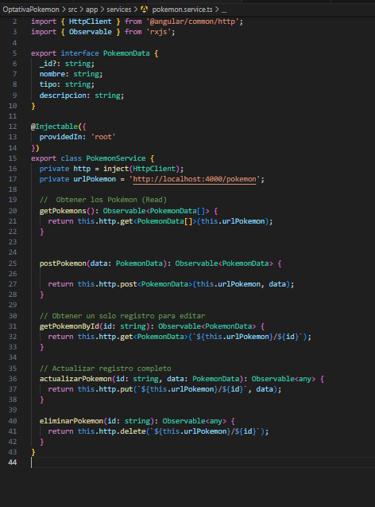

2.6.3. Sincronización y Detección de Cambios
Para garantizar que la aplicación cargue los datos "del tirón" tras realizar una operación CRUD, he aplicado técnicas avanzadas de renderizado:
- Refresco Automático: Tras cada inserción, edición o borrado, el componente ejecuta una nueva suscripción al método getPokemons(), actualizando la galería morada de forma instantánea.
- ChangeDetectorRef: He integrado la detección de cambios manual para asegurar que, tras recibir el array de datos desde el puerto 4000, la interfaz de Angular se "hidrate" correctamente y elimine el estado de carga inicial.

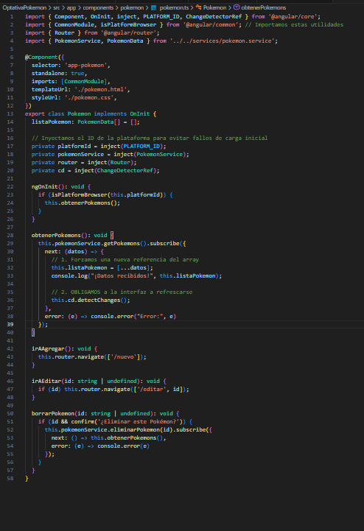

2.7. Navegación y Experiencia de Usuario
He transformado la arquitectura de una aplicación estática a una Single Page Application (SPA) con navegación por rutas:
- Rutas Dinámicas: En el archivo app.routes.ts, he definido caminos para el listado (/pokemon), la creación (/nuevo) y la edición parametrizada (/editar/:id).
- Navegación Programática: Utilizando el servicio Router, la aplicación redirige al usuario automáticamente a la lista principal una vez que el servidor confirma que el Pokémon ha sido guardado o actualizado con éxito.
- Feedback Visual: Se mantiene el uso del bloque @empty que, en combinación con el contador del backend, informa al usuario cuando la Pokedex ha sido reiniciada a sus valores por defecto.

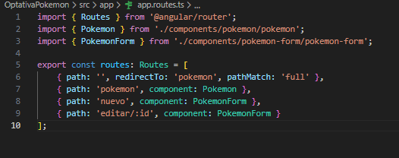
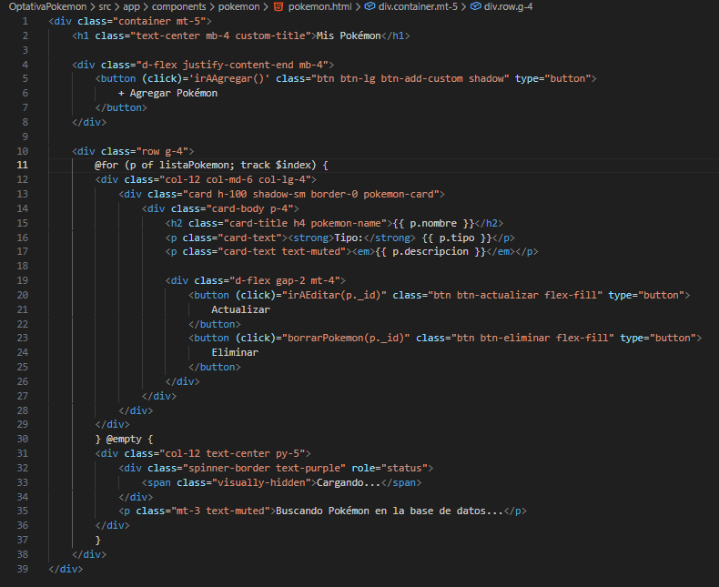

3.Conclusión
La realización de este proyecto me ha permitido consolidar la integración de un ecosistema Full-Stack moderno, utilizando Angular como frontend y Node.js como backend.
A través de la implementación de componentes Standalone y el uso de ApplicationConfig, he comprobado que esta arquitectura supone una evolución mucho más eficiente respecto a los modelos tradicionales, ya que me ha simplificado enormemente la inyección de dependencias críticas, como el cliente HTTP y el enrutador. Asimismo, al desarrollar mi propia API REST, he logrado tener un control total sobre las reglas de negocio, destacando especialmente la gestión automatizada de IDs y la persistencia de datos en el clúster de MongoDB Atlas.
En definitiva, he conseguido crear una aplicación reactiva, escalable y con una experiencia de usuario fluida, cumpliendo con los estándares de calidad que exige el desarrollo web profesional hoy en día.

